Ⅱ. 事後対策

事後対策は、発災時の対応であり、その目的には被害の拡大抑制、給水の継続・復旧、利用者等への広報活動によるパニックの防止がある。

事後対策にあたっては、給水停止も含めた指揮命令や情報収集・発信の連絡系統などの連絡体制を整備し、被害状況等の情報共有、関係機関との連携、広報活動等の具体的な対策を講じていく。

本編では、「初動体制の確立」、「応急体制の確立、応急給水、応急復旧」により構成し、事後対策の諸業務を迅速かつ的確に実施し、平常給水の早期回復、給水の安定化を目指す部分である。

水道給水対策本部は非常配備基準に基づき自動的に設置されることが多いが、職員等からの災害・事故等の連絡からも迅速に対策本部を設置できるよう、対策本部の設置基準や設置権限者を予め定めておく必要がある。

また、非常配備基準は事業者等ごとに地域防災計画にあわせて定めておく。

2.1 初動体制の確立

　被害が発生した場合（発生が予想される場合を含む）、事前対策で定めた内容に基づき迅速に初動体制を確立する。

　気象庁から発表される低温注意報などは給水装置の凍結事故を予見するために重要な情報である。

水道施設の被災により給水に影響を与えると想定される場合には、影響を未然に防止、緩和するために事象後に設置する対策本部の前に必要に応じて警戒本部を設置することが望ましい。また、警戒本部の設置、警戒本部から対策本部への改組を迅速に実施するため、基準となる状況を設定するとともに、状況毎に警戒レベルを定めることも重要である。

また、震災後は事前対策で定めた「職員の動員と配備」、「参集時の被害状況の把握」、「庁舎の点検」、「対策本部の設営」等を行う必要がある。

2.2 応急体制の確立、応急給水、応急復旧

初動体制を確立した後、水道施設の被害状況、断水状況を調査し、緊急措置を行うとともに、応急給水・応急復旧に必要な体制を決定し、他の水道事業者等に応援要請を行い、それらを配備して応急体制を確立する。

応急給水・応急復旧は、被害状況・断水状況に応じて範囲・方法等を定め、応援事業者等の協力を得ながら、計画的に実施する。

2.2.1 対策本部

事前対策で定めた「水道給水対策本部」の体制に基づき、業務を実施し、応急給水・応急復旧を計画的に進める。

対策本部には、意思疎通、職員に対する指揮・統制、情報の収集・集約・共有、関係機関との連携、必要な資機材の調達・管理、事後対策の実施などの機能が求められる。

対策本部の体制イメージを図-2.1に示す。

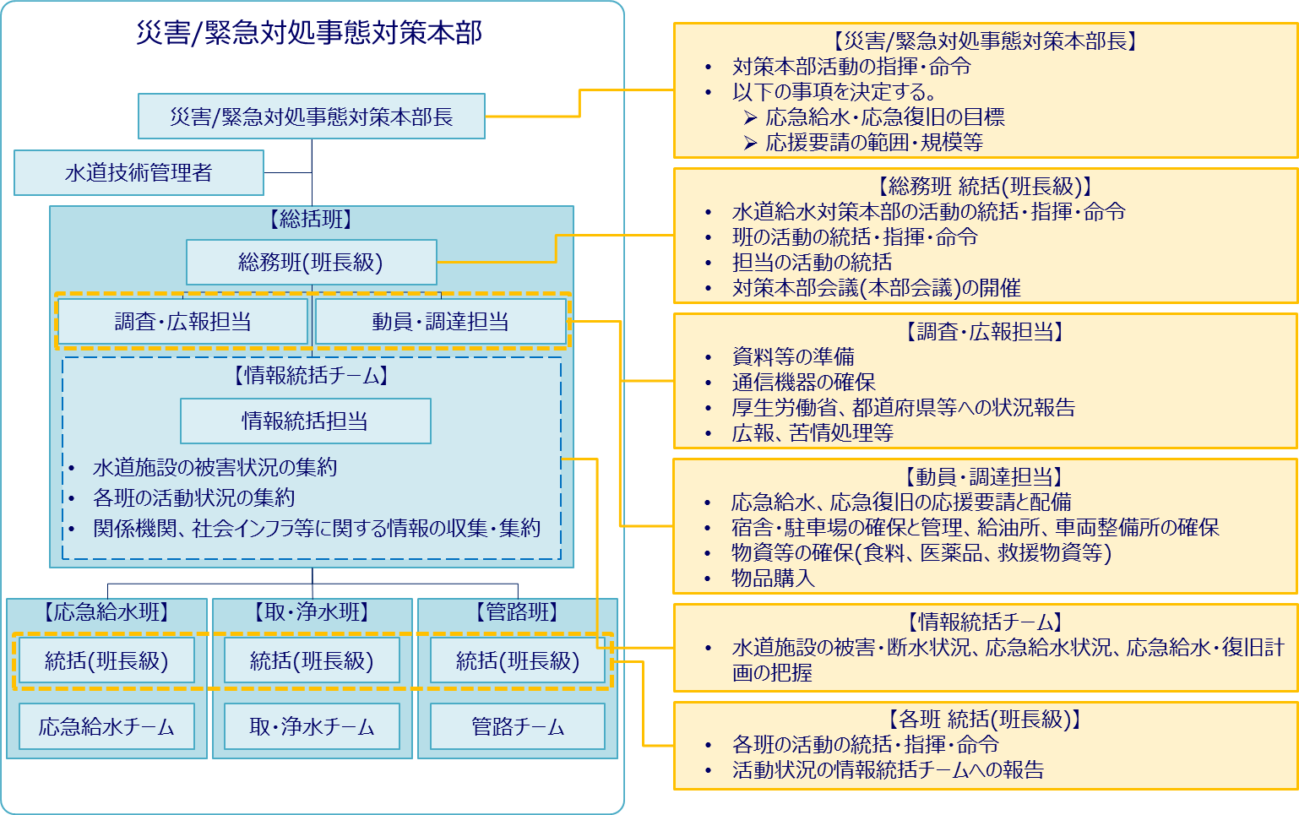

図-2.1 対策本部の体制イメージ

2.2.2 対策本部会議

初動体制が確立された段階、被害の状況・断水状況等が確認できた段階、及び応急復旧・応急給水を進める段階において、定期的あるいは臨時に事象に応じた対策本部会議を開催し、次の事柄を決定する。

① 管路事故・給水装置凍結事故による被害状況の把握。想定被害と比較して、応急復旧・応急

給水の範囲・規模・目標等

② 他の水道事業者等への応急給水、応急復旧の応援要請の方針

③ その他事後対策に必要な事項

2.2.3 対策本部長等

対策本部の統括を行う対策本部長、水道技術管理者は、対策本部活動の指揮・命令、本部会議の開催等を実施する。

2.2.4 各応急対策班の担当業務

初動体制の確立を行った後、対策本部の方針決定に基づき、事前対策で準備した、応急対策班の「業務内容表」、「応急対策資料」及び「関係機関との連携」等の資料を活用し、事後対策の諸業務を迅速かつ的確に実施する。

各班の業務については、以下の内容に留意のうえ実施する。

(1）総務班の業務〈全ての災害又は事故が対象〉

① 組織的な応急体制を確立するため、総務班の業務内容表に基づき、他班との総合調整、情報連絡、市民対応、他事業者等への応援要請、物資確保・用務等を迅速かつ的確に実施する。

② 広報にあたっては、重要インフラである水道の供給への影響如何により、社会的混乱が起こることも十分に考えられるため、積極的な情報発信が求められるが、発信する内容の正確性を吟味し、時期については関係者とも十分な連携のうえで行うことが重要である。

③ 市民への広報にあたっては、応急給水の予定や水道の復旧見込みに関する情報を、随時更新しつつ、きめ細かく具体的に発信していくことが極めて重要であり、防災無線、ホームページ・SNS等、給水所、避難所等における広報文の掲載、報道機関による情報提供など利用可能な様々な手段を活用する。

(2）給水班の業務

① 断水状況を調査して、応急給水体制、応援依頼の規模等を設定する。

② 応急給水は、水道施設の稼働状況、配水池等における飲料水の確保状況、断水範囲等を踏まえて、応急給水計画に基づき、運搬給水、拠点給水、仮設給水から当該地区に適切な給水方式を採用して実施する。

③ 自衛隊に応援要請を行った場合は、自衛隊と緊密な連携を図り、応急給水を実施する。

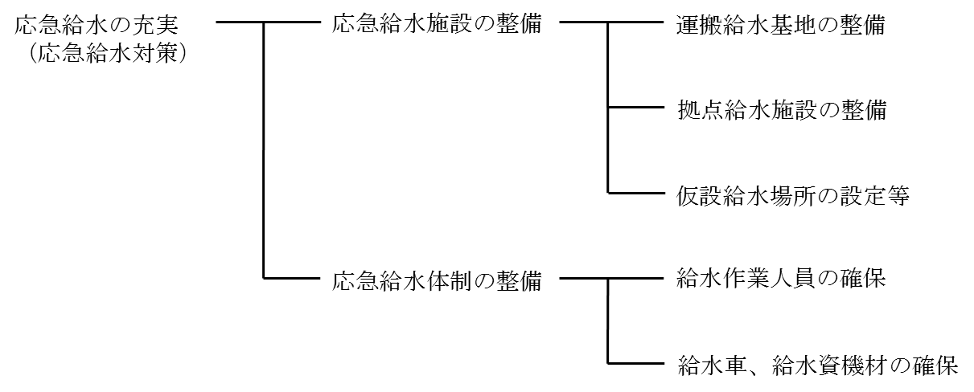

図-2.2 応急給水対策の分類

出典：厚生労働省健康局水道課「水道の耐震化計画等策定指針」

(3）施設班の業務

① 低温等により水道施設が被災するおそれがある場合、以下に示す施設の警戒活動を実施する。

・建物、設備等の点検及び保全措置

・漏水等に備え、浄水量等の増加による配水池貯水量の増量

　・漏水等による水質異常に備え、給水栓の水質監視の強化

② 災害発生後は、想定被害と被害状況等を比較して、応急復旧体制、応援依頼の規模等を設定

する。応急復旧は、施設等の被害状況等を把握した上で、あらかじめ検討した応急復旧方法を

参考に、応急復旧方法等を設定し、上流側の施設から順次実施する。

③ 被災状況によっては、漏水量が増加する場合が想定されることから、浄・送水量の増量等の運転管理を行う。

④ 応急復旧は、その後に行う本復旧や災害査定申請に備え、様式Ｃ２～Ｃ５を使用して、被害状況、復旧状況を正確に記録しておく。

(4）管路班の業務

①低温等により水道施設が被災するおそれがある場合、被害が想定される管路等の巡視点検、工事箇所における倒壊飛散防止策、空き家からの漏水予防対策等の警戒活動を実施する。

② 管路は大部分が埋設されており、災害や事故初期の段階で全体の被害を把握することは困難であるので、被害の実態が把握されるまでの間は、想定災害・事故と発生災害・事故とを比較して、想定管路被害から実際の管路被害を推定し、応急復旧体制、応援依頼の規模等を設定する。

③ 応急復旧は、被害状況等を把握した上で、可能な限り短期間で計画的に復旧できるよう応急復旧計画を作成し、それを実施する。

④ 対策で給水制限計画書が必要となる場合には事前に作成し、給水制限段階に応じてバルブによる給水制限等の実施や大口使用者等への節水指導や広報等を行う。

⑤ 事前対策実施体制の検討方法は、「水道の耐震化計画策定指針（厚生労働省健康局水道課）」の「４．地震対策の検討」を参照し、「水道の耐震化計画策定ツール」の活用を推奨する。

⑥ 応急復旧は、管路の被害状況等を把握した上で、応急復旧方法や復旧優先路線を設定し、重要施設に通じる管路を優先して順次実施する。なお、応急復旧は、その後に行う本復旧や災害査定申請に備え、様式Ｃ２～Ｃ５を使用して、被害状況、復旧状況を正確に記録しておく。

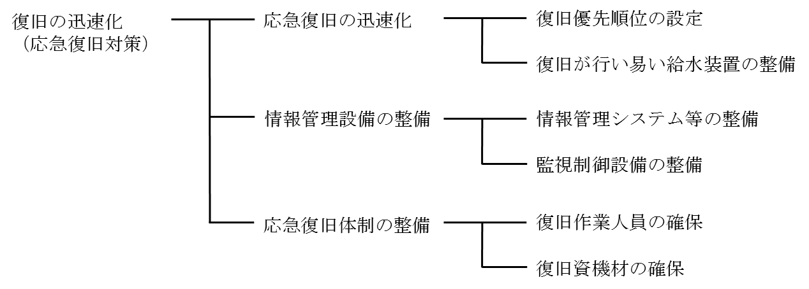

図-2.3 応急復旧対策の分類

出典：厚生労働省健康局水道課「水道の耐震化計画等策定指針」

2.2.5 応急復旧・応急給水目標

(1）応急復旧目標

応急復旧期間は、水道施設の被害の大きさとともに、被災者の不安感の軽減、生活の安定を考慮して設定する。「水道の耐震化計画策定指針（厚生労働省健康局水道課）」では、応急復旧期間を2週間以内とすることが望ましいとしている。

(2）応急給水目標

応急給水目標は、応急復旧期間において日数の経過に応じて、応急給水の目標水量及び市民の水の運搬距離を設定する。なお、災害拠点病院、透析病院等の重要施設に応急給水を行う場合は別途加算する。

表-2.1 応急給水量等の目標設定例



出典：厚生労働省健康局水道課「水道の耐震化計画等策定指針」

参考資料

・（事務連絡）大規模災害時における財政措置について（厚生労働省水道課）

・応援受け入れマニュアルに記載すべき標準的項目とその内容（公益社団法人　日本水道協会）

・災害時相互応援協定策定マニュアル